Лабиринт
В этом состязании участникам необходимо подготовить автономного робота, способного наиболее быстро проехать от зоны старта до зоны финиша по лабиринту, составленному из типовых элементов.
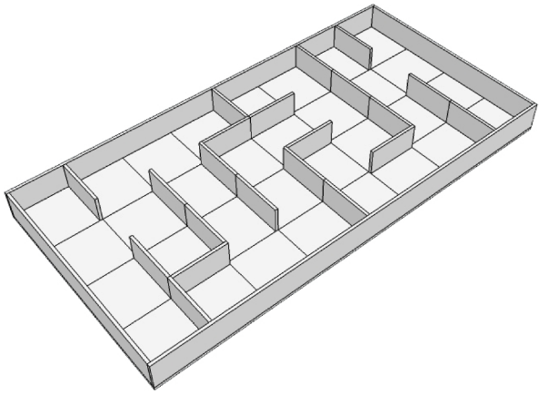

1. Условия состязания
1.1. Робот должен набрать максимальное количество очков, двигаясь по лабиринту от зоны старта до зоны финиша.
1.2. Во время проведения попытки участники команд не должны касаться роботов.
1.3. Роботу запрещено преодолевать стенки лабиринта сверху.
1.4. Если во время попытки робот станет двигаться неконтролируемо или не сможет продолжить движение в течение 20 секунд, то получит очки, заработанные до этого момента.

2. Поле
2.1. Поле состоит из основания с бортиками, с внутренними размерами 1200х2400 мм.
2.2. Лабиринт составляется из секций размером 300 х 300 мм двух типов: со стенкой и без стенки. Вся конструкция лабиринта составлена из ЛДСП белого цвета толщиной 10-20 мм.
2.3. Стенки лабиринта высотой 150 мм и толщиной 10-20 мм. 2.4. В предполагаемых зонах старта и финиша на всю площадь клетки нанесена цветовая схема зеленого и красного цвета соответственно.
Варианты лабиринта: 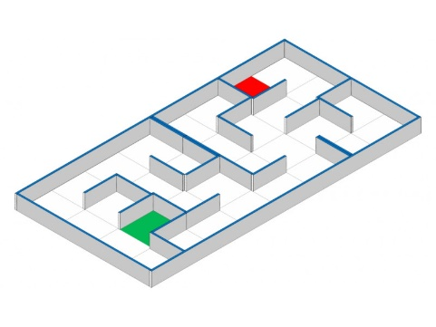

3. Робот
3.1. На роботов не накладывается ограничений на использование каких-либо комплектующих, кроме тех, которые могут как-то повредить поверхность поля. Все электронные компоненты должны быть совместимы с контроллером Lego Mindstorms EV3.
3.2. Максимальные размеры робота 250х250х250 мм.
3.3. Во время попытки робот может менять свои размеры, но исключительно без вмешательства человека.
3.4. Робот должен быть автономным.
3.5. Робот, по мнению судей, как-либо повреждающий покрытие поля, будет дисквалифицирован на всё время состязаний.
3.6. Перед началом раунда роботы проверяются на габариты.

4. Проведение Соревнований.
4.1. Соревнования состоят не менее чем из двух раундов (точное число определяется оргкомитетом).
4.2. Каждая попытка состоит из серии попыток всех роботов, допущенных к соревнованиям.
4.3. Перед первым раундом и между раундами команды могут настраивать своего робота.
4.4. До начала раунда команды должны поместить своих роботов в область «карантина». * После подтверждения судьи, что роботы соответствуют всем требованиям, соревнования могут быть начаты.
4.5. Если при осмотре будет найдено нарушение в конструкции робота, то судья дает 3 минуты на устранение нарушения. Однако, если нарушение не будет устранено в течение этого времени, команда не сможет участвовать в состязании.
4.6. После помещения робота в «карантин» нельзя модифицировать или менять роботов (например: загрузить программу, поменять батарейки) до конца раунда. *
4.7. Перед началом попытки робот выставляется в зоне старта так, чтобы все касающиеся поля части робота находились внутри стартовой зоны.
4.8. По команде судьи отдаётся сигнал на старт, при этом оператор должен запустить робота.
4.9. Конфигурация поля будет одна и та же для всех роботов, участвующих в текущем раунде.
4.10. В каждом раунде конфигурация поля может меняться. *
4.11. Оператор может попросить судью о досрочной остановке времени, громко сказав: «СТОП» и подняв руку. В этом случае будут засчитаны те очки, который робот заработал до этого момента.
4.11. Максимальная продолжительность попытки составляет 2 минуты*, по истечении этого времени попытка останавливается, и робот получит то количество очков, которое заработает за это время.

5. Судейство
5.1. Оргкомитет оставляют за собой право вносить в правила состязаний любые изменения, если эти изменения не дают преимуществ одной из команд.
5.2. Контроль и подведение итогов осуществляется судейской коллегией в соответствии с приведенными правилами.
5.3. Судьи обладают всеми полномочиями на протяжении всех состязаний; все участники должны подчиняться их решениям.
5.4. Судья может использовать дополнительные попытки для разъяснения спорных ситуаций.
5.5. Если появляются какие-то возражения относительно судейства, команда имеет право в устном порядке обжаловать решение судей на поле у главного судьи или в Оргкомитете, не позднее окончания текущего раунда.
5.6. Переигровка может быть проведена по решению судей в случае, если робот не смог закончить этап из-за постороннего вмешательства, либо когда неисправность возникла по причине плохого состояния игрового поля, либо из-за ошибки, допущенной судейской коллегией.
5.7. Члены команды и руководитель не должны вмешиваться в действия робота своей команды или робота соперника ни физически, ни на расстоянии. Вмешательство ведет к немедленной дисквалификации.
5.8. Судья может закончить состязание по собственному усмотрению, если робот не сможет продолжить движение в течение 20 секунд.

6. Правила отбора победителя
6.1. За проезд через секцию кратчайшего пути робот зарабатывает очки. Очки в попытке даются за приближение к финишу лабиринта. Как только останавливается время попытки, выбирается наиболее удаленная от финиша секция, поверхности которой касается робот. Далее, с учётом этой секции, судья подсчитывает количество секций (штрафных очков) до финиша и вычитает это из максимального количества очков.
6.2. Очки за секцию начисляются только если она преодолена полностью.
6.3. При ранжировании учитывается результат попытки с самым большим числом очков из всех попыток (не сумма). Если команды имеют одинаковое число очков, то будет приниматься во внимание количество очков всех других попыток. Если и в этом случае у команд будет одинаковое количество очков, то будет учитываться время, потребовавшееся команде для завершения лучшей попытки.
* отмеченные пункты регламента могут быть отменены или изменены оргкомитетом конкретного этапа соревнований.

